Chemie – 9. roční – náhradní práce za 14. 4.

Dobrý den!

Děkuji všem, kteří mi zaslali své práce. Ještě jsem se k nim nedostala, ale zítra se na ně podívám.
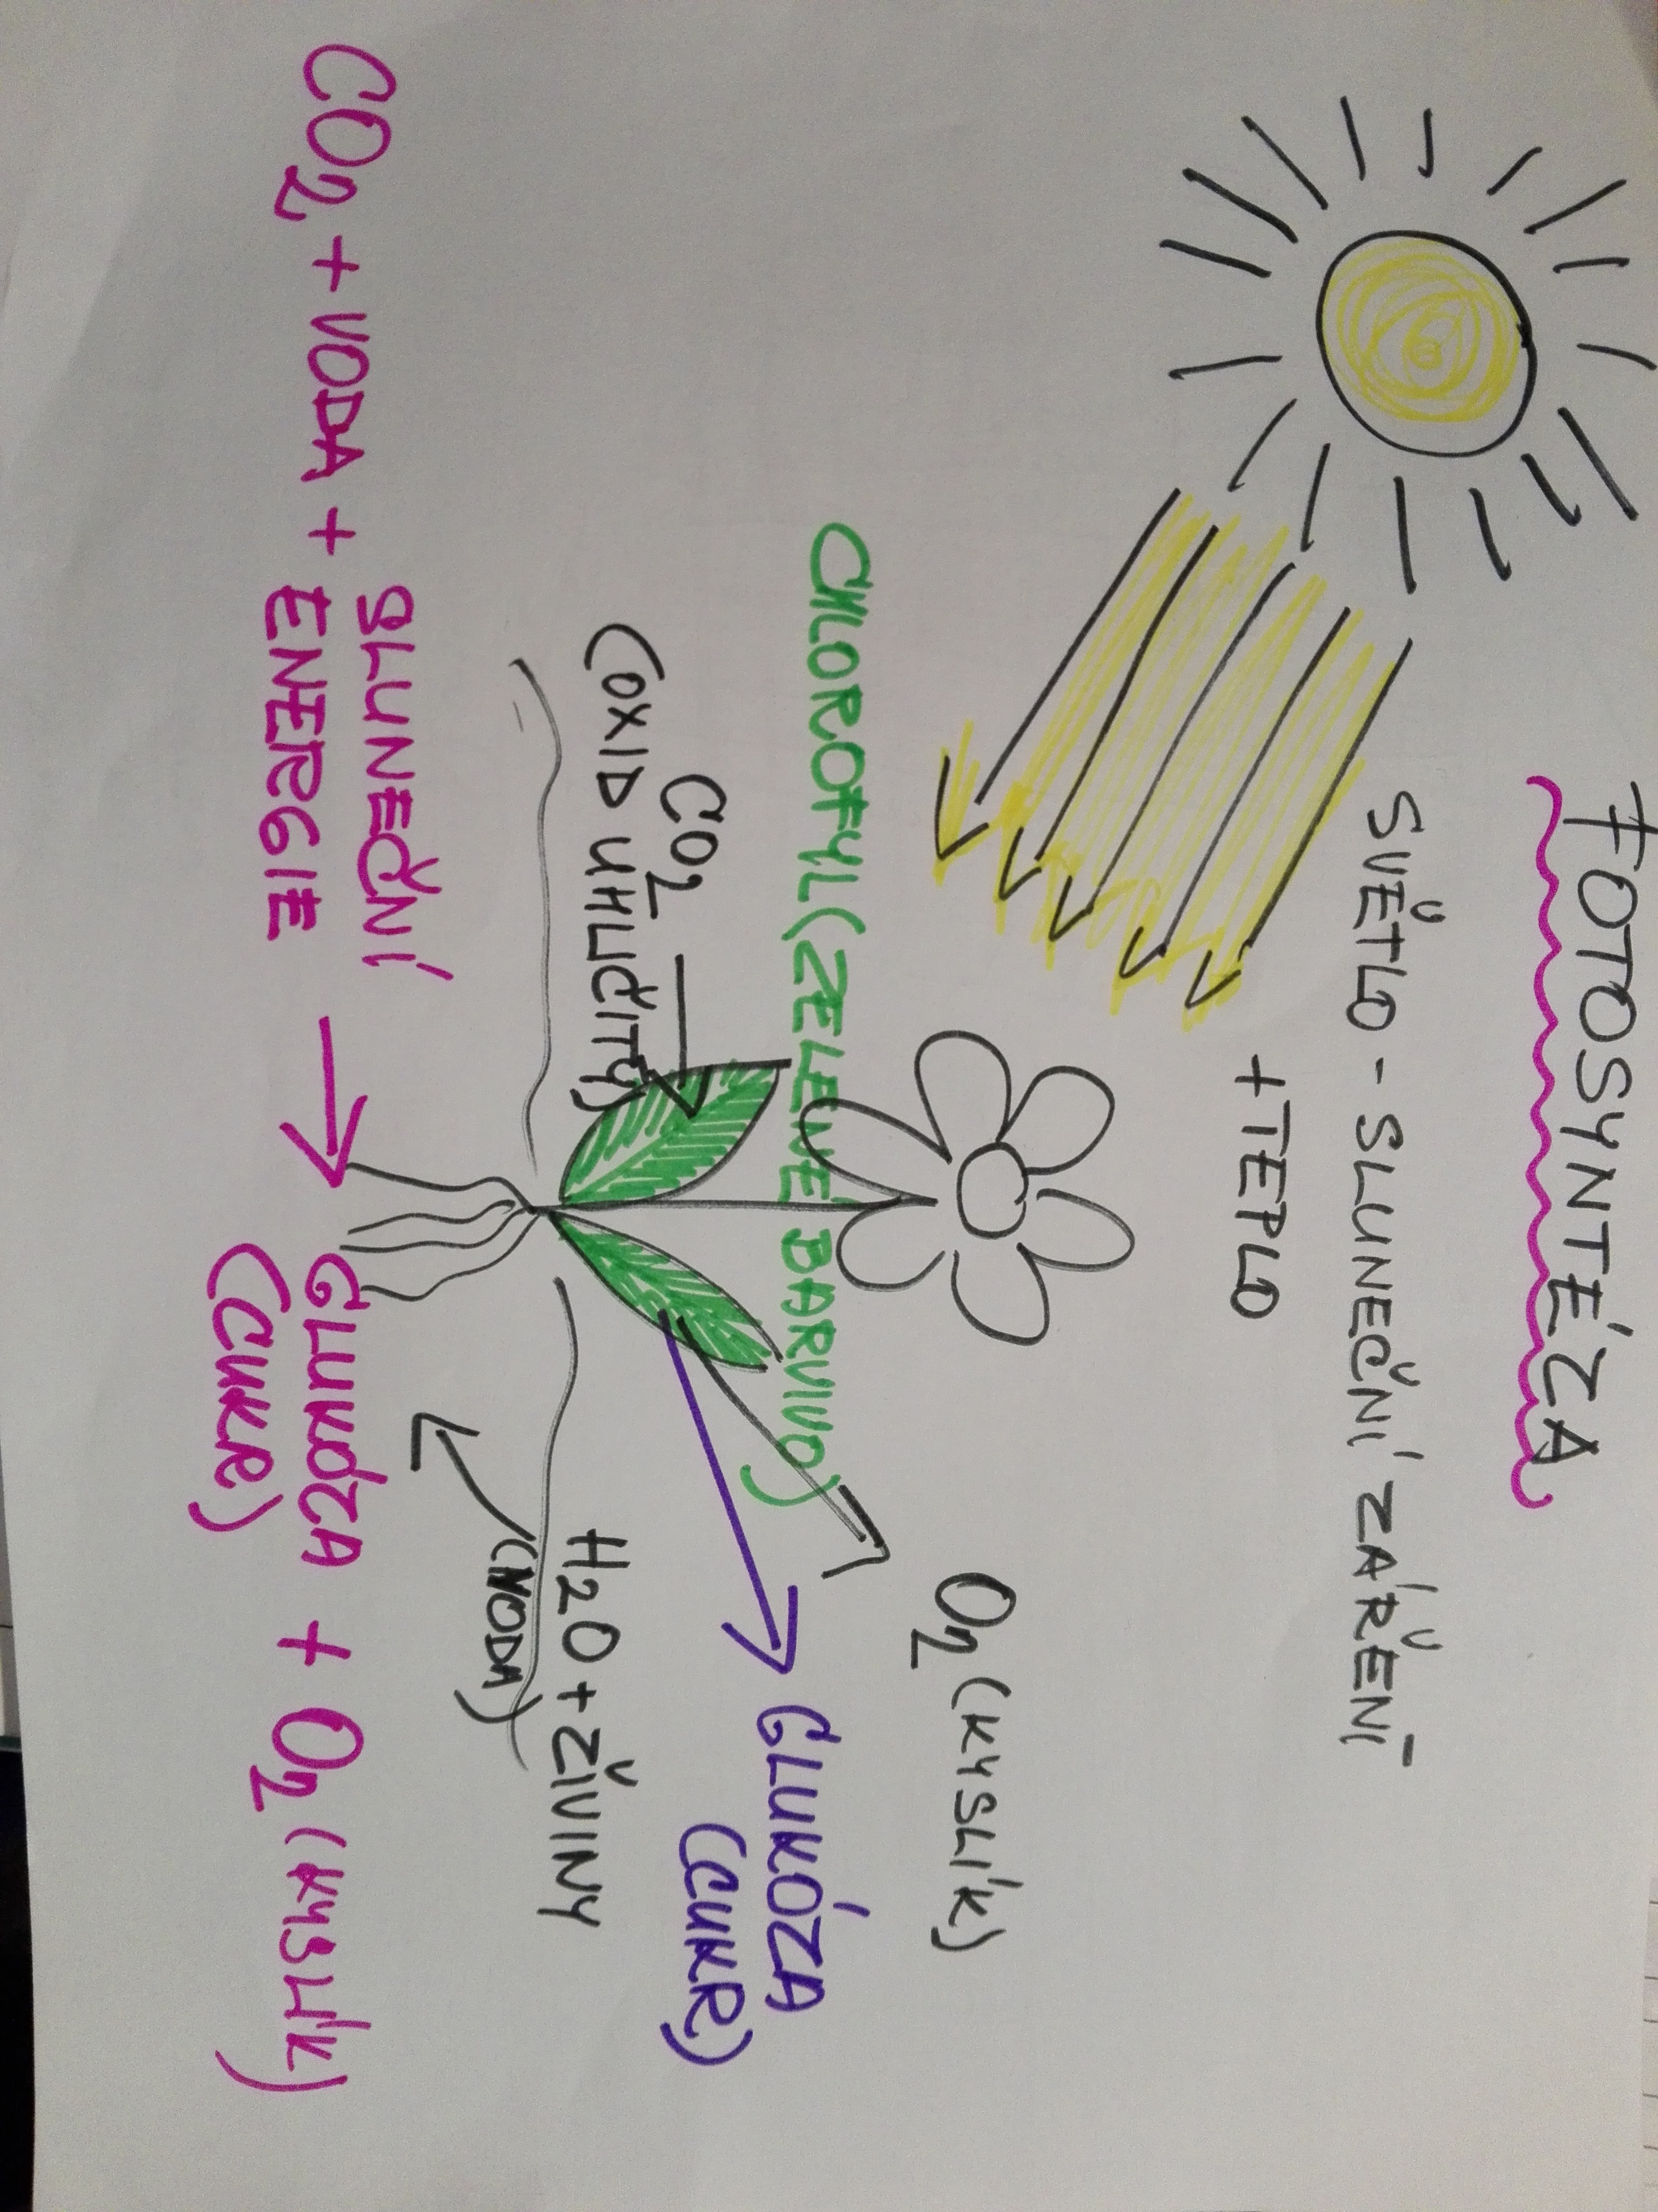
Vážím si vašeho přístupu.

Dnes se na chvíli vrátíme k minulé hodině. Bavili jsme se o sacharidech – cukrech.
Uvedla jsem, že v rostlinách vznikají při fotosyntéze.
Nejsem si jistá, že si vybavíte, jak taková fotosyntéza probíhá. Nakreslila jsem vám obrázek.
Chtěl bych, abyste si pamatovali tu rovnici, která je pod obrázkem napsaná. To je důležité.

Další organické sloučeniny jsou TUKY
- významná složka potravy živočichů
- zásobní látka – organismus si ukládá energii do tuků
- obsaženy v semenech rostlin (mák, slunečnice, dýně, řepka olejka,…)
udělejte si pokus popsaný v učebnici na str. 37 – mezi dvěma listy papíru rozdrťte semeno – třeba slunečnicové. Vznikne mastná skvrna. Můžete se na ni podívat proti světlu. Podařilo by se nám ji rozpustit v benzínu.
Tuky dělíme podle původu na
- rostlinné – oleje – získávají se lisováním rozdrcených semenech
-margaríny – vyrábějí se z olejů chemicky . ztužováním
- živočišné – máslo (stlučením smetany a odstranění tekuté složky)
sádlo – vyškvaření vepřového tuku
Použití:
- strava
- výroba mýdla (působením hydroxidů sodného nebo draselného)

Významnou složkou potravy jsou BÍLKOVINY
- jsou obsaženy v každém organizmu
- jsou to látky nezbytné pro život
- složité sloučeniny
- složka potravy (významná)
- obsaženy v luštěninách, mase, vejcích, tvarohu, sýrech,…

Zkuste odpovědět na otázku na straně 38 :-)
Odpověď mi pošlete na Monikaucitelka @seznam.cz

Mějte se krásně!

M. Kárníková

